Jeannettes Keramik & Event AB  08-988833, 070-7338818  www.keramikfest.com |  | 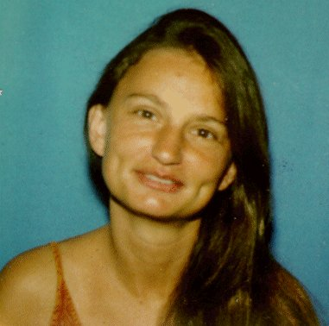

Teambildning

”lär känna dina arbetskamrater”
Skulptur kan säga så mycket

Ni väljer teman, gör en skulptur och berättar om den

Det roligaste jag har varit med om
Det sorgligaste jag varit med om
Den största utmaningen
Minnen från barndomen
Så här känner jag mig
Detta vill jag göra
Mitt liv

Eller teman runt eran verksamhet
tex
Jag var inbjuden till en invigning på ett stort byggföretag
Gästerna bestod av arkitekter, kunder och konkurrenter…

Vi gjorde en tävling där alla skulle skapa
”framtidens byggnadsverk”
inkl förklaring varför just deras hus skulle vara så bra
På detta sätt fick man mycket värdefull och spontan information

Skapande, kreativt, lekfullt och roligt.
Samtidigt lär du känna de lite djupare sidorna hos dina vänner

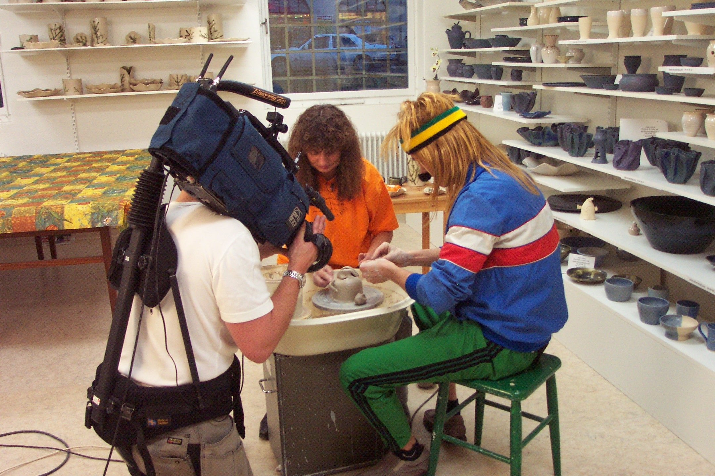 | Skulptur skapad av ”Foppan”  när TV 4 filmade  visat på  Latjo Lajban febr 2004 | 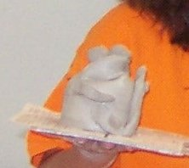

Jeannettes Keramik & Event AB
08-988833, 070-7338818
www.keramikfest.com

Teambildning

”Kedjan och den svagaste länken…”

På ett roligt och kladdigt sätt får vi inblick i olika roller och hur viktigt det är för resultatet att var och en gör det han ska, bjuder till för det gemensamma målet och ej gör annat som han kanske själv anser är mer intressant.

Vad är viktigt att alla är medvetna om? Hur skapa en gemen- samhetskänsla och ett mål fokus? Ansvar och delaktighet?

Här ser man tydligt vad som händer om ej alla gör det man ska och hjälps åt. Det ser man på leran omgående, i det vardagliga jobbet kanske det visar sig först hos kund…

Utvärdering och diskussion

Detta ger förståelse för alla inblandade
ledning - säljare - produktion - städare - kund

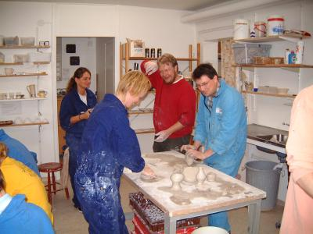
Jeannettes Keramik & Event AB
08-988833, 070-7338818
www.keramikfest.com

Prova på drejning

Förutom en bra stämning skapar detta självkänsla och vilja att ge sig in på områden som man inte provat

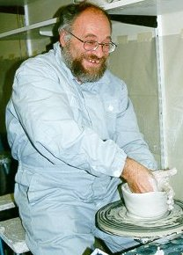 | Välkomna, ni får var sin lerklump att knåda luft fri och forma till en boll.  Sedan sätter ni er vid drejskivorna, jag visar steg för steg hur man gör en skål.  Alla drejar/assisterar samtidigt.  Hjälp, stöd och uppmuntran där det behövs. Jag ser till att det blir en rolig stund med massa skratt och att alla kommer att klara av att dreja…  Under tiden berättar jag om vad som händer med era alster fram till bränningen och när de blir klara. Berättar även lite om mitt långa liv som yrkeskeramiker osv

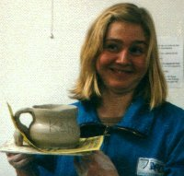 |  | 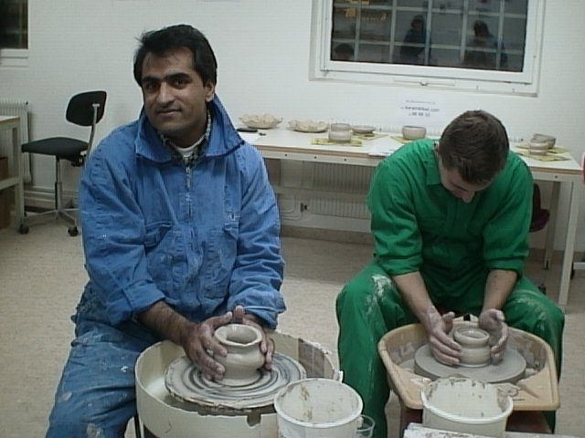

Jeannettes Keramik & Event AB
08-988833, 070-7338818
www.keramikfest.com

Medeltid

historiens vingslag - ett av de äldsta yrken

Stämning, glädje och skratt, självkänsla och en fin medeltidsmugg som man har gjort alldeles själv

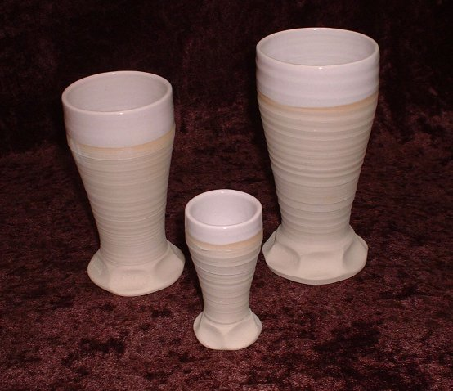 | skapa dig ett ölkrus precis som de hade på medeltiden…  Min medeltidsserie är framtagen efter utgrävningarna som finns att skåda på Medeltidsmuseet
Bygger självkänsla  Roligt och en massa skratt  Hjälp, stöd och uppmuntran där det behövs  Avslutas på vikingavis med kycklingklubba och en öl | 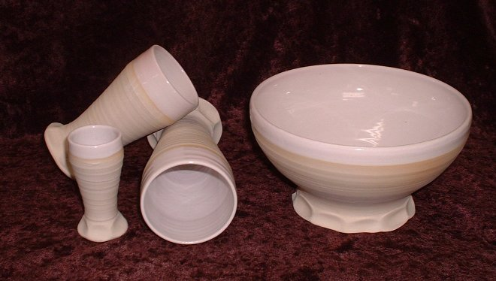

Dessa medeltidsmuggar som finns på bild går även att köpa

Design och tillverkning Jeannette Andersson

Jeannettes Keramik & Event AB
08-988833, 070-7338818
www.keramikfest.com

Muggar med namn

en fin mugg som man har gjort alldeles själv
Gemensamhetskänsla, alltid diskat och mycket billigare…

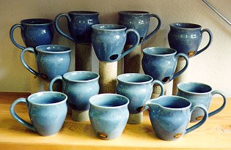 | Att skapa sig  en egen mugg  gör en stolt!  det ger självkänsla att klara av något som är så svårt och som man kan använda varje dag

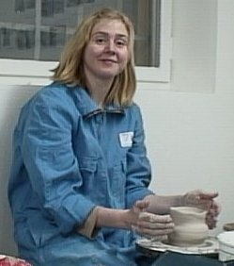 | Lugn och fin drejning där man koncentrerar sig. Att få en tunn mugg utan att den rasar ihop är en utmaning…

Jeannettes Keramik & Event AB
08-988833, 070-7338818
www.keramikfest.com

Arbetsmetoder - varför välja detta?

Kanske det viktigaste för ledningen i ett företag är att ta hand
om den enskilda människan vars bidrag blir avgörande
framgångsfaktor för verksamheten

Hur mycket mer lönsam blir en medarbetare som i en lugn situation fått möjlighet att bygga upp självkänsla och styrka att ändra sitt beteende, ta tillvara kunskap, vara kreativ, engagerad och vara socialt uppskattad?

Jag använder mig av inlärning genom glädjen,
kroppen, göra, känna - något som förbises idag

ett helt nytt område, ingen konkurrens uppstår,
en återkoppling till barndomen - leken
skratt, roligt, kladdigt och det finns inga måsten.
och då suger man in den nya kunskapen

Sammanfattar aktiviteten på slutet för att förstå och utvecklas
Diskussioner och utvärdering,

Mina kreativa aktiviteter skapar självkänsla, stärker individen
och ger utrymme för att se nya möjligheter
Jag brinner för detta och mitt engagemang smittar av sig…

Min Bakgrund:  Erfarenheter under 29 år inom olika självkänsostärkande övningar,  inom privat och statlig verksamhet, småföretag, konsthantverk,  barnens utveckling, idrott  Arbetat sedan 1975 med laganda och självtillit och lagt till stressgestaltning de senaste 5 åren  Personal och produktionsansvarig i ett elektronikföretag under 13 år  Sekreterare i en statlig organisation under 4 år, erfarenhet av flera omorganisationer  Konsthantverkare inom keramik sedan 86,  vunnit 2 pris i NM i drejning-94  Utbildad barnskötare med påbyggnad ”beteende och inlärning”  Tävlingsdansat och varit lärare i bugg, rock’n’roll, vinerwals  Lärt ut aikido för barn och dykning för vuxna | 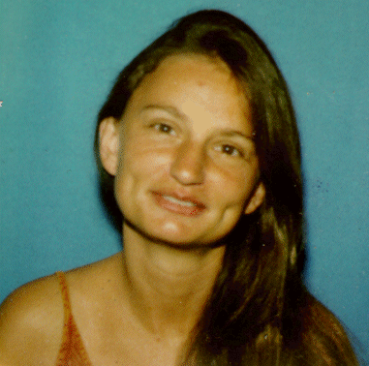  Jeannette Andersson

